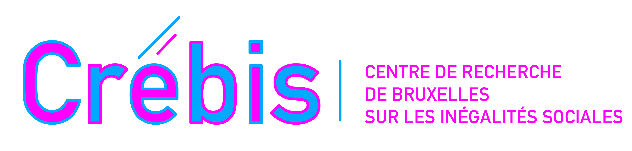

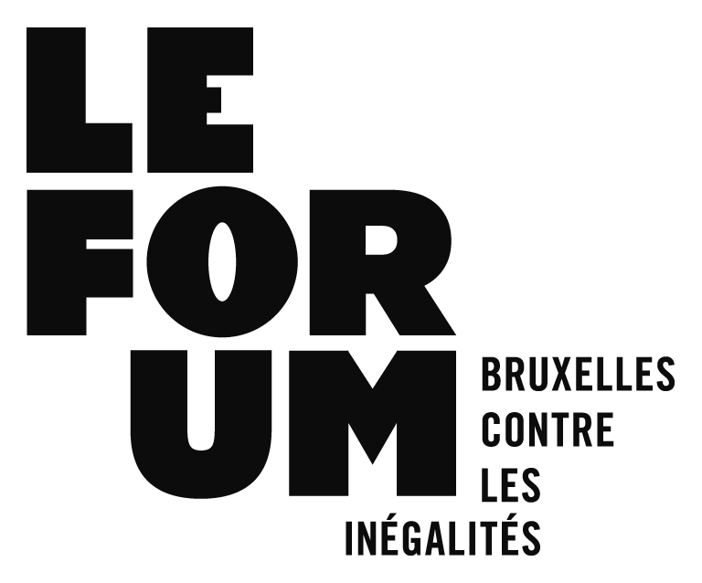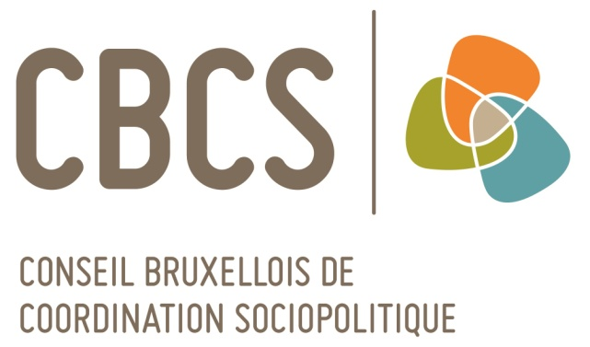

**Service d’accompagnement méthodologique à destination des professionnels du secteur social-santé bruxellois**

Lancé en 2021, notre service d’accompagnement méthodologique a pour objectif de soutenir les professionnels du secteur social-santé dans la capitalisation et la formalisation de leurs savoirs. Vous souhaitez être soutenu dans un travail réflexif autour de vos pratiques, mener l’évaluation d’un projet, mieux définir les besoins de votre public-cible ou encore vous lancer dans une démarche diagnostique ? Le Crebis peut vous aider.

**Pour quels acteurs ?**

Tout service du secteur social-santé bruxellois concerné par les inégalités sociales.

**Quels types d’accompagnements ?**

Cet accompagnement est un soutien dans la mise en place d’une démarche réflexive. Par des apports théoriques (transfert des connaissances de la recherche) et la mise à disposition des outils et méthodes de la recherche, nous souhaitons mettre notre équipe de chercheurs au service des professionnels de terrain.

Cet accompagnement s’adaptera aux réalités de chaque équipe afin de faciliter l’appropriation des méthodes et leur mise en œuvre. La durée et la fréquence seront décidées conjointement en fonction des disponibilités des équipes et de leur demande initiale. Cet accompagnement pourra être mobilisé dans une collaboration à long terme ou plus ponctuellement.

**Valeurs du service**

**Une démarche collaborative :** Dans la continuité des valeurs du Crebis, ce service d’accompagnement s’appuie sur une non-hiérarchisation, une mutualisation et un échange des savoirs entre acteurs de terrain, citoyens-usagers[1] et chercheurs.

**L’innovation et l’adaptabilité:** Le Crebis souhaite proposer un service innovant pouvant s’adapter aux différents contextes (temps, ressources, etc.) et demandes du terrain.

**Exemples d’accompagnements réalisés en 2022**

* **Mieux connaître les besoins de votre public**

Nos chercheurs ont accompagné le Fares (Fonds des Affections Respiratoires) dans son projet de développer des activités participatives auprès de son public. Afin de mieux cerner les demandes et intérêts de ses patients sur cette thématique, l’équipe du Fares a réalisé une série d’entretiens semi-directifs auprès de son public. De la construction du guide d’entretien à l’analyse des données récoltées, l’accompagnement du Crebis a pu se déployer à différentes étapes du processus.

* **Amorcer une démarche participative dans le cadre d’un diagnostic**

Le CLSS de Molenbeek (Contrat local social-santé) a été accompagné dans l’organisation d’une marche exploratoire, en vue de mieux prendre en compte le savoir des habitants de plusieurs quartiers molenbeekois au sein de sa démarche diagnostique.

* **Définir ses pratiques professionnelles**

Le projet Artha a été accompagné en vue d’identifier les spécificités du métier de médiateur interculturel en contexte de réduction des risques. Séance de co-analyse en équipe, focus group avec des services partenaires, les résultats de ce travail réflexif seront capitalisés dans le cadre d’une publication spécifique (rédigée par les professionnels eux-mêmes) en vue de mieux faire connaître leur métier.

**Coût financier de cet accompagnement**

Nous souhaitons pouvoir déployer cet accompagnement auprès du plus grand nombre de services intéressés. Le coût financier ne doit pas être un frein, mais il importe que le Crebis puisse maintenir son équilibre financier. Nos tarifs se fondent donc sur le principe de l’**échange conscient**, à savoir une négociation entre les parties concernées prenant en compte la valeur du service offert par le prestataire et les possibilités de financement du service accompagné.

**Contacts**

Vous souhaitez plus d’informations concernant notre projet ?

Marjorie Lelubre, chargée de recherche : [lelubre@le-forum.org](mailto:lelubre@le-forum.org)

0478/ 67 14 70

1. Les personnes qui vivent les situations concernées